Консультация для родителей
«Игры со счетными палочками»
В этих играх хорошими помощниками станут обыкновенные счетные палочки, карандаши или соломинки. Нехитрые задания помогут ребенку развить внимание, воображение, познакомиться с геометрическими фигурами и понятие симметрии. Из счетных палочек или спичек можно выкладывать разнообразные фигуры: от простых до сложных.
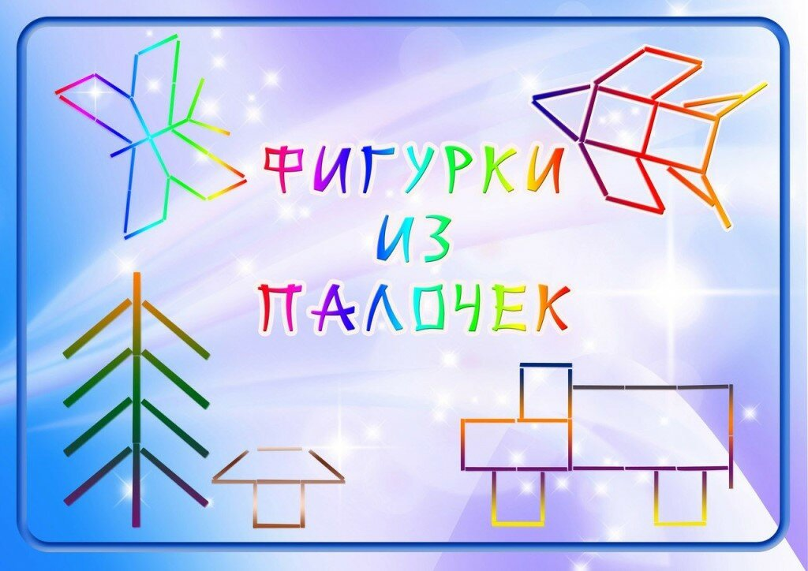
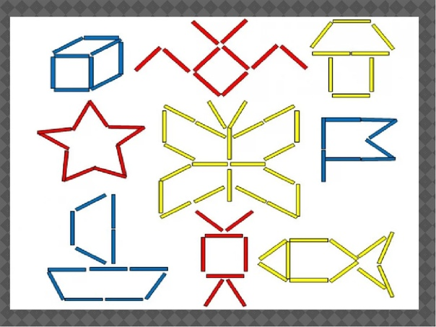

Счётные палочки хорошее подспорье в изучении цветов и геометрических фигур, конструировании и решении логических загадок. Они помогают изучить понятия «короткий-длинный», «высокий-низкий», «большой-маленький». Помимо мелкой моторики палочки развивают такие важные качества, как самостоятельность, усидчивость, воображение, сосредоточенность и способность к планированию. Упражнения с ребятами в возрасте 5-7 лет предполагают, что дошкольник владеет базовыми навыками и умениями в области математики, он способен сравнивать и выделять. Если ваш ребёнок готов к новым познаниям, то не отказывайте ему в этом. Впоследствии такие занятия окажут плодотворное влияние на его учебную деятельность, подготовят руку к письму. Мы подготовили для вас десятки интересных игр, которые способны увлечь в загадочный мир математики. Игры с выкладыванием из счётных палочек изображений и геометрических фигур Построение предметов и фигур из палочек – начало конструкторской деятельности ребёнка. В игре он учится планировать, закрепляет знания порядкового и количественного счёта, а также отлично тренирует память и воображение. Прежде чем предложить ребёнку сложные логические загадки, потренируйтесь на более простых упражнениях. И только тогда, когда он достигнет успеха на одном этапе, переходите к другому. Все занятия условно разделим на несколько групп. Выложи по образцу На первый взгляд, несложная игра. Однако для ребёнка в возрасте 5-7 лет – это серьёзный мыслительный процесс, который задействует пространственное мышление и смекалку. Перед дошкольником – карточки с рисунками. Чтобы не нагружать будущего первоклашку, можно выкладывать их по одной. Начните, на ваш взгляд, с простых изображений, постепенно переходя к более сложным картинкам. Как только один предмет будет построен, обсудите с ребёнком, как и что у него получилось. Например, какие геометрические фигуры встречаются на рисунке, какие из них большие, а какие маленькие, сколько палочек потребовалось, чтобы сделать снежинку или одуванчик. В этом возрасте можно познакомиться с понятием «угол». Покажите его на примере и простыми словами объясните, что это такое. Например, место, где встретились две палочки.
На что похожа картинка. Постройте из палочек предмет, но не до конца. Предложите ребёнку догадаться, что это за картинка и чего на ней не хватает. Не спешите, дайте время подумать. Фантазия у детей в этом возрасте работает очень хорошо. Вполне возможно, что ребёнок додумает свою картинку, отличную от вашей. Если будущему школьнику будет трудно, помогите ему. Скажите, что вы хотели изобразить.
Логические игры со счётными палочками Как только будущий первоклашка отлично усвоит выкладывание картинок по шаблонам и самостоятельно, он готов к логическим играм. В таких задачах требуется нестандартный подход к решению и смекалка. А справятся ли с заданиями взрослые? Попробуйте отгадывать загадки вместе с детьми. Так вы не только интересно проведёте время, но и вместе с ребёнком сделаете большой шаг на пути к изучению мира. Задания в головоломках разнообразны. Можно, например, убрать лишние детали, чтобы получился другой рисунок, добавить недостающие элементы или переложить палочки местами. В некоторых случаях может быть даже несколько вариантов решения загадки. Кстати, отличной альтернативой счётным палочкам могут стать обыкновенные спички или зубочистки.
Разгадывать загадки и решать головоломки, проявлять смекалку – то, что, без сомнения, любят дети. Играя с цветными палочками, ребёнок проявляет активность в математике. Творчески подходить к делу, быть усидчивым, упорным и внимательным – важные качества для будущего первоклашки. Организовывайте для ребёнка нелёгкий процесс освоения знаний через увлекательную игру. И то, что поначалу ему казалось невыполнимым, станет вполне доступным и решаемым.

